**实验10 磁盘存储管理实验**

班级：数据科学与大数据技术1班

学号：202026203005

姓名：张华

用户名：s13

**一、实验目的**

1. 练习磁盘分区管理

2．练习文件系统管理

3. 练习磁盘阵列管理

4. 练习逻辑卷管理

5. 练习数据备份管理

6. 练习磁盘配额管理

**二、实验要求**

1. 填写实验报告，请将关键命令及其结果进行截图(请确保截图中的文字清晰可见)

2. 导出为pdf文件，文件名为用户名-姓名-lab10.pdf，在规定截止时间之前上传作业）

3. 以下步骤中**所有s01请换成你自己的用户名，01请换成你自己用户名中的序号。**

**三、实验步骤**

1. 为虚拟机添加4块新硬盘

2. 为磁盘/dev/sdb、/dev/sdc、/dev/sdd、/dev/sde分别创建4个500M大小的分区，其中前2个为主分区，后两个为逻辑分区。

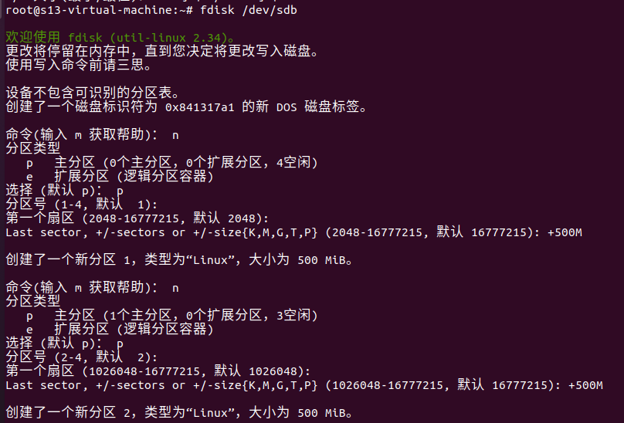

**后面同理**

电脑屏幕的照片

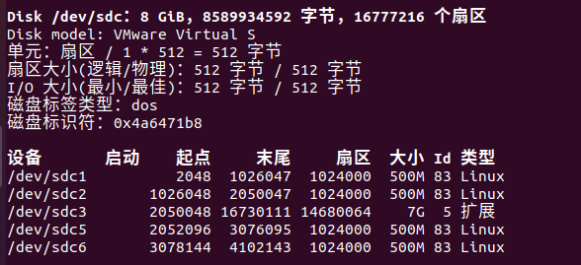

3. 利用/dev/sdb1、/dev/sdc1、/dev/sdd1构建包含2个阵列成员和1个备用盘的RAID 1设备/dev/md1

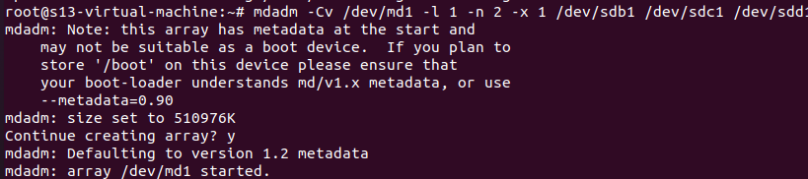

4. 利用/dev/sdb2、/dev/sdc2、/dev/sdd2、/dev/sde2构建包含3个阵列成员和1个备用盘的RAID 5设备/dev/md5

5. 利用/dev/sdb5、/dev/sdc5、/dev/sdd5、/dev/sde5构建包含4个阵列成员RAID 10设备/dev/md10

6. 把/dev/md1、/dev/md5和/dev/md10创建为物理卷

7. 由物理卷/dev/md1和/dev/md5创建卷组vg01，设置PE为2M大小。

8. 在卷组vg01上创建大小为300PE的逻辑卷lv01

9. 在lv01上创建xfs文件系统，并挂载到目录/lv01（权限设为1777）

10. 复制/var/log和/etc目录到/lv01

11. 添加物理卷/dev/md10到卷组vg01并查看扩充卷组后的情况

12. 把逻辑卷lv01的容量增加500M

13. 把逻辑卷lv01上的文件系统容量也相应增大

图形用户界面

14．模拟阵列/dev/md1和/dev/md5的成员出错并进行相应处理

15．验证访问/lv01中的文件是否受影响

无损坏

16. 在/dev/sdb6上创建ext4文件系统，并挂载到/data01目录（权限设为1777）

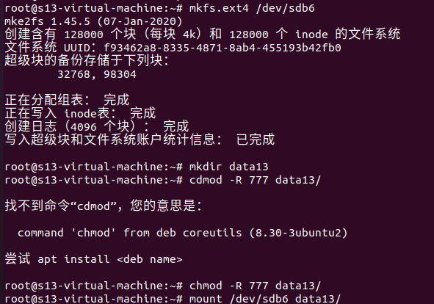

17．在/data01上创建3个10M的文件s01-1,s01-2,s01-3

18. 用dump备份/dev/sda6分区的内容到/lv01/data01.dump

19. 删除/data01上的所有文件，然后利用restore命令进行恢复

文本

20. 为/lv01建立100M大小的快照lv01s



21. 删除/lv01中的data01.dump



22. 利用快照lv01s恢复/lv01的内容并在恢复后进行检查

文本

23. 分别启用/lv01和/data01的磁盘配额功能

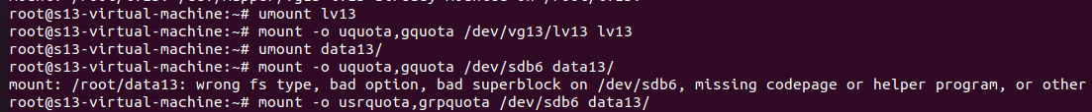

24. 为s01用户设置在/data01上的配额为100M 120M 500 600并进行相关测试

电脑萤幕画面

25. 为/lv01/share目录设置配额为100M并进行相关测试





